Правила поведения в музее:
Музей — место, в котором хранятся старинные и ценные предметы, скульптуры, картины, вещи известных людей и предметы техники
Экспонаты — всё то, что хранится в музее. Ценности, которые здесь находятся, берегут от порчи, выставляют для просмотра посетителей.
Посетители — люди, которые приходят в музей и на выставку. Экскурсоводы — люди, которые работают в музее.

1.НЕ ЗАБУДЬТЕ ПОЗДОРОВАТЬСЯ! В музее и на выставке принято приветствовать кассира, билетёра, смотрителя зала, экскурсовода. Уходя, мы прощаемся с ними.
2.СОБЛЮДАЙТЕ ТИШИНУ! Одно из самых важных правил — в музеях нельзя мешать изучать экспонаты другим людям, запрещается громко разговаривать, тем более кричать, бегать, прыгать и размахивать руками.
3.ЭКСПОНАТЫ НЕ ТРОГАТЬ РУКАМИ! Запрещено трогать и брать экспонаты в руки, но можно внимательно их рассматривать
4. НЕ ПЕРЕБИВАТЬ!Экскурсовода запрещено перебивать, но можно внимательно слушать. Задавать свои вопросы можно после того, как он завершит рассказ или после окончания экскурсии.
СЛУШАЯ ЛЕКЦИЮ, СТОЯТЬ ПОЛУКРУГОМ, НЕ МЕШАТЬ ЭКСКУРСОВОДУ, НЕ ТРОГАТЬ ОГРАЖДЕНИЯ.
5.Не забудьте поблагодарить! Экскурсоводу будет приятно услышать ваши слова благодарности в адрес его профессионализма. Скажите на прощание: «Спасибо за интересную экскурсию, мы провели время с пользой!»

Экскурсионный маршрут выходного дня

« На берегах подаренной реки»

« Бердский Острог» музей под открытым небом
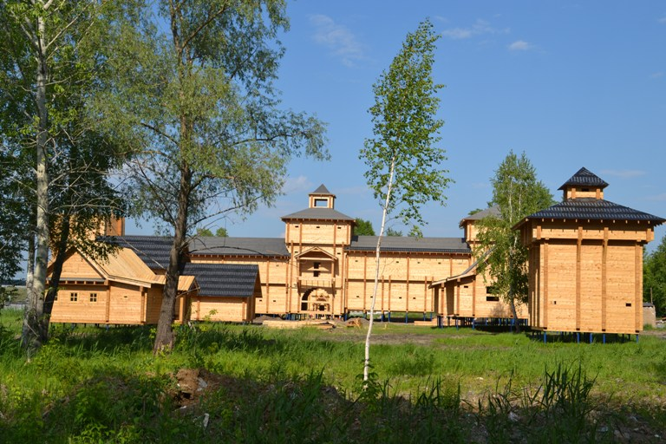

Адрес:
Режим работы: (в данный момент на реконструкции)

Можно доехать до остановки « Попова,35» между яхт-клубом «Роял Марин» и развлекательным комплексом «Ремикс»

«Бердский острог» задуман как этнопарк, где дети смогут ощутить дух далёкой эпохи. Реальная история здесь переплетётся с художественным вымыслом. Самые яркие факты найдут отражение на стендах, а легенды украсят рассказы экскурсоводов.

Задачи:
1.Познакомить ребенка с возникновением г. Бердска, его историей.
2.Систематизировать знания ребенка о достопримечательностях своего города
3. Вызывать положительные эмоции в процессе экскурсии

У города непростая и очень интересная история, она начинается в XVIII веке с Бердского острога. Датой основания считается 1716 год. Переломным для поселения стало прошлое XX столетия. В 1944 году вчерашнее село Бердское становится городом, а в следующее десятилетие обретает новый, близкий к современному облик.
Итак, в интервале 1713-1718 гг. для отражения набегов воинственных кочевников и дальнейшего продвижения русских к верховьям Оби и богатейшим землям Алтая в устье Берди был заложен острог. Треугольник суши с неприступными отвесными берегами с двух сторон омывался водами Оби и Берди, которые уже сами по себе являлись естественными мощными преградами. С третьей стороны к острогу, обнесенному рвом и земляным валом, подступал вековой сосновый бор. Трехсаженные стены из ошкуренных бревен, дозорные башни-бойницы и гарнизон, обеспеченный огнестрельным оружием, боеприпасами и продовольствием, были убедительным аргументом, чтобы внушить страх врагам, вооруженным луками, стрелами и копьями.
В ограде острога располагались церковь Сретенья Господня, амбары для хранения оружия и припасов, засыпанных в мешки хлебных запасов, соли, плавсредств. Были здесь и судная изба, контора управителя, жилой дом с надворными постройками, денежного и описного имущества кладовые. Вооружение Бердского острога состояло из пушек на станках и на лафетах, затинных пищалей.

Заранее побеседуйте с ребенком:
- Расскажите ребенку, что такое острог, покажите на фото, как он выглядел.
- Расскажите ребенку, как образовался наш город, какие легенды есть об истории его возникновения?
- Что острогу служило защитой от врагов?
- Почему наш город называют дважды рожденным?
Для закрепления полученной информации побеседуйте с ребенком, задайте ему вопросы по экскурсии:
- Где вы были?
- Что там увидели?
- Как выглядел острог?
- Какие сооружения находились на территории острога?
Дома:
Не забудьте закрепить впечатления ребенка продуктивной деятельностью: нарисовать рисунок или сделать из бросового материала (можно конструктора) макет Бердского острога.


